ختام ورش محور الأبحاث العلمية بورشة منهجية البحث العلمي

ورشة منهجية البحث العلمي 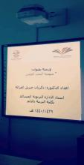
تتوالى سلسلة الورش التدريبية ضمن البرنامج التدريبي للملتقى العلمي الثالث (القمة هدفنا والجودة عنواننا)
لتنتهي برامج محور الابحاث العلمية اليوم الاربعاء ١٤٤٠/٥/١٧ هـ بورشة منهجية البحث العلمي للدكتورة ذكريات جبريل
الورشة تخللتها أنشطة تدريبية قامت بها الطالبات، كل التوفيق نتمناه للجميع

